Информация к проекту решения по заявлению:
1.6. ООО «Брусника». Специализированный застройщик»
Земельный участок: кадастровый номер 54:35:074495:413;
местоположение: Новосибирская область, г Новосибирск, ул. Грибоедова;
Октябрьский район
площадь 10756 кв.м.; (планшет 1941, 1942);
Зонирование: Зона застройки жилыми домами смешанной этажности (Ж-1);
Заявленные требования: в части:

уменьшения минимального отступа от границ земельного участка, за пределами которого запрещено строительство зданий, строений, сооружений, с 3 м до 0 м с кадастровым номером 54:35:074495:12;

уменьшения предельного минимального количества машино-мест для стоянок индивидуальных транспортных средств с 183 машино-мест до 107 машино-мест в границах земельного участка.
Обоснование согласно заявлению: в связи с тем, что конфигурация, инженерно-геологические характеристики земельного участка и наличие инженерных сетей являются неблагоприятными для застройки
Планируется: строительство многоквартирных домов ГП4 и ГП5.

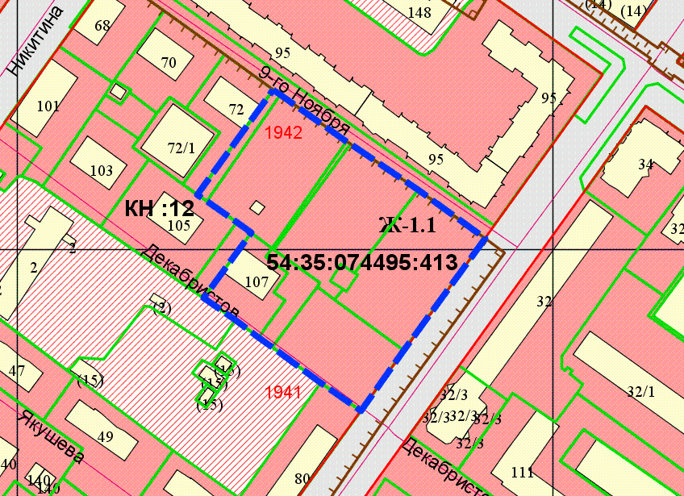
0 м

